**Филиал ФБУЗ «Центр гигиены и эпидемиологии в Алтайском крае в городе Заринске, Заринском, Залесовском, Кытмановском и Тогульском районе**

**ПАМЯТКА ДЛЯ НАСЕЛЕНИЯ**

**ИНФОРМАЦИЯ**

**ПО ИССЛЕДОВАНИЮ КЛЕЩЕЙ**

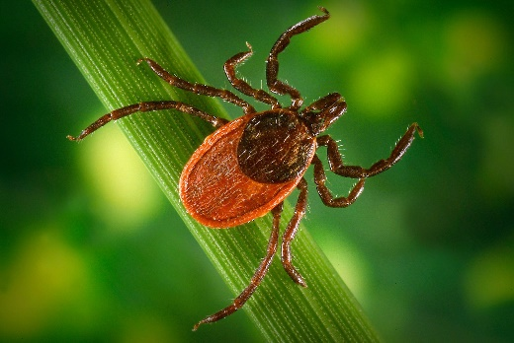 **Для исследования клеща на наличие вируса клещевого энцефалита, его необходимо поместить в чистую плотно закрывающуюся ёмкость и живым привезти в микробиологическую лабораторию филиала ФБУЗ «Центр гигиены и эпидемиологии в Алтайском крае в городе Заринске, Заринском, Залесовском, Кытмановском и Тогульском районах» по адресу: г.Заринск, ул. Горького, 16. Исследование проводится в течение 1 рабочего дня, стоимость исследования клеща на наличие антигена (вирусной частицы) клещевого энцефалита можно узнать по тел. 8/38595/ 99032, 99026.**

**График работы лаборатории Филиала ФБУЗ «Центр гигиены и эпидемиологии в Алтайском крае в городе Заринске, Заринском, Залесовском, Кытмановском и Тогульском районах», расположенной по адресу: г. Заринск, ул. Горького, 16 (Сорокино) для доставки клеща на исследование:**

**понедельник - четверг с 8:30 до 16:42**

**пятница с 8:30 до 15:42**

**выходные: суббота, воскресенье, праздничные дни, тел. 8(38595) 9-90-32**

**Снять клеща можно в приемном покое КГБУЗ «ЦГБ, г. Заринск» по адресу:**

**г. Заринск, ул. 25 Партсъезда 40, круглосуточно, тел. 8(38595) 4-26-69.**

**При обнаружении антигена клещевого энцефалита в исследуемом клеще, пострадавшему следует обратиться в пункт серопрофилактики для введения иммуноглобулина.**

**Пункты серопрофилактики г. Заринска:**

**– г.Заринск, ул. 25 Партсъезда 40, КГБУЗ «Центральная городская больница, г. Заринск», приёмный покой,  
круглосуточно, тел. 8(38595) 4-26-69;**

**- г.Заринск, пр-т Строителей, 15/2, КГБУЗ «Центральная городская больница, г. Заринск», детская поликлиника,**

**понедельник - пятница с 8:00 до 19:00,**

**суббота с 08:00 до 12:00.**

**воскресенье - выходной, тел. 8(38595) 4-28-81.**

**При получении положительного результата лабораторного исследования клеща на зараженность боррелиями, необходимо обратиться к врачу по месту жительства для решения вопроса о неспецифической профилактике.**

***Филиал ФБУЗ «Центр гигиены и эпидемиологии в Алтайском крае в городе Заринске, Заринском, Залесовском, Кытмановском и Тогульском районах» 659100 Алтайский край г.Заринск, ул. 25 Партсъезда д. 14 корп. 2***

***Тел.: 8 (38595) 99014 E-mail:*** [***zarinsk@altcge.ru***](mailto:zarinsk@altcge.ru)

***2025 г.***